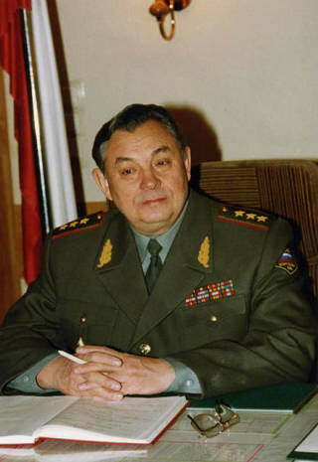
Бурлаков Матвей Прокопьевич
Главком ЗГВ
1990 — 1994

